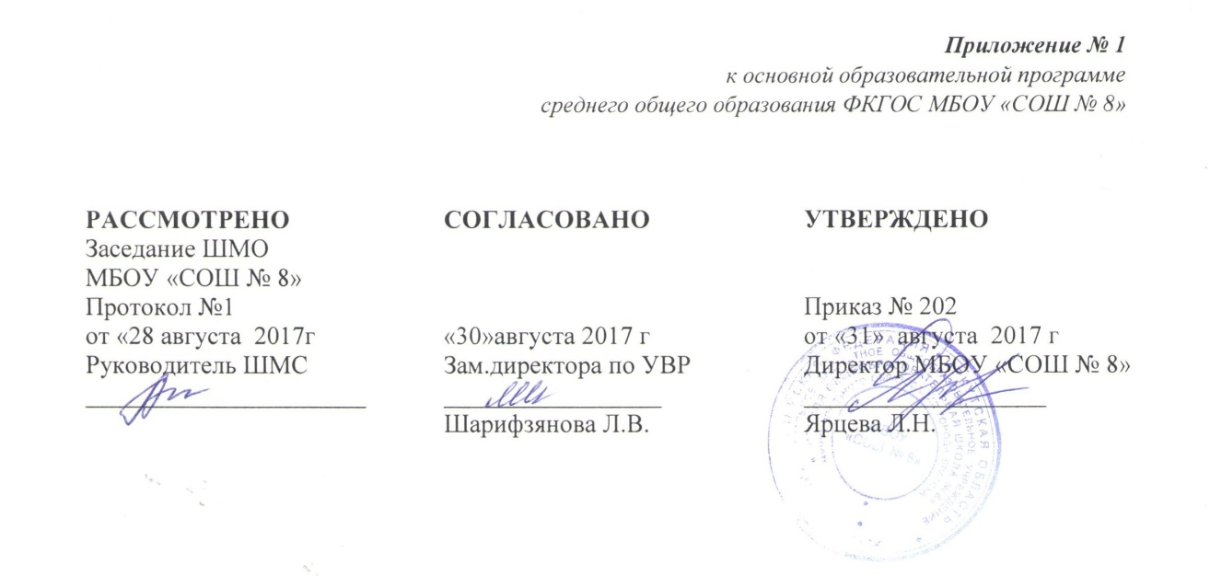

РАБОЧАЯ ПРОГРАММА
«ИНФОРМАТИКА»
среднего общего образования
Предметная область «Информатика»

Автор разработки:
Муратова Анастасия Леонидовна
учитель математики и информатики

Братск, 2017
ПЛАНИРУЕМЫЕ РЕЗУЛЬТАТЫ ОСВОЕНИЯ УЧЕБНОГО ПРЕДМЕТА

- Сформированность представлений о роли информации и связанных с ней процессов в окружающем мире.
- Владение навыками алгоритмического мышления и понимание необходимости формального описания алгоритмов
- Владение умением понимать программы, написанные на выбранном для изучения универсальном алгоритмическом языке высокого уровня
- Владение знанием основных конструкций программирования
- Владение умением анализировать алгоритмы с использованием таблиц
- Владение стандартными приемами написания на алгоритмическом языке программы для решения стандартной задачи с использованием основных конструкций программирования и отладки таких программ
- Использование готовых прикладных компьютерных программ по выбранной специализации
- Сформированность представлений о компьютерно-математических моделях и необходимости анализа соответствия модели и моделируемого объекта (процесса)
- Сформированность представлений о способах хранения и простейшей обработке данных
- Сформированность понятия о базах данных и средствах доступа к ним, умений работать с ними
- Владение компьютерными средствами представления и анализа данных
- Сформированность базовых навыков и умений по соблюдению требований техники безопасности, гигиены и ресурсосбережения при работе со средствами информатизации
- Сформированность понимания основ правовых аспектов использования компьютерных программ и работы в Интернете

СОДЕРЖАНИЕ УЧЕБНОГО ПРЕДМЕТА «ИНФОРМАТИКАИ ИКТ» ДЛЯ 10-11 КЛАССОВ

№ раздела, главы, пункта, подпункта. | Содержание учебного предмета | Планируемые результаты
10 класс
Информация, 6 часов | Понятие информации Предоставление информации, языки кодированияИзмерение информации. Алфавитный подход.  Измерение информации. Содержательный подход.Представление чисел в компьютере.  Представление текста, изображения и звука в компьютере. | Базовый уровень:  - понимать основные понятия и методы информатики;  - понимать принципы действия различных средств информатизации;  - находить решение задач на измерение информации, заключенной в сообщении, используя содержательный подход (в равновероятном приближении);  - работать с дискретной формой представления числовой, текстовой, графической и звуковой информации;  Повышенный уровень:  - находить способы измерения информации, с применением различных подходов, применять методы сжатия информации, архивирование данных, самостоятельно выстраивать алгоритм решения задачи
Информационные процессы,  5 часов | Хранение информации Передача информации Обработка информации и алгоритмы.Автоматическая обработка информации. Информационные процессы в компьютере. | Базовый уровень:  - производить пересчет количества информации в разные единицы;  - сопоставлять различные цифровые носители по их техническим свойствам;  - рассчитывать объем информации, передаваемой по каналам связи, при известной скорости передачи  Повышенный уровень:  - находить более быстрый способ передачи информации с архивированием данных и без него;  - использовать наиболее распространенные технические средства информационных технологий для решения общепользовательских задач
Программирование обработка информации,  23 часа | Алгоритмы и величиныСтруктура алгоритмов Паскаль – язык структурного программирования Элементы языка Паскаль  Операции, функции, выражения.  Оператор присваивания, ввод и вывод данных. Логические величины, операции, выражения.Программирование ветвлений.  Пример поэтапной разработки программы решения задач (проект)Программирование циклов. Вложенные и итерационные циклы.  Вспомогательные алгоритмы и подпрограммы. Массивы  Организация ввода и вывода данных с использованием файлов. Типовые задачи обработки массивов. Символьный тип данных. Строки символов.  Комбинированный тип данных. | Базовый уровень:  - определять структуру алгоритма;  - выполнять написание программ с помощью языка программирования Паскаль разного типа (линейные, циклические, ветвящиеся);  - использовать оператор ввода, вывода;  - находить решение задачи на поиск максимального и минимального значения массива;  - находить решение задачи на обработку данных массива;  - уметь организовывать ввод и вывод в программу с помощью данных с использованием файла (подпрограммы);  - находить решение какой тип данных применять в решение задач по программированию;  Повышенный уровень:  -применение навыков и опыта разработки программ в выбранной среде программирования, включая тестирование и отладку программ; владение элементарными навыками формализации прикладной задачи и документирования программ.
11 класс
Информационные системы и базы данных 10 часов | Системный анализ.  Базы данных Проектирование многотабличной базы данных | Базовый уровень:  - иметь представление о роли информации и связанных с ней процессов в окружающем мире;  - использовать графы для описания структур систем.  - приводить примеры систем (в быту, в природе, в науке и пр.);  - анализировать состав и структуру систем;  - различать связи материальные и информационные;  - иметь понятия о базах данных и средствах доступа к ним;  - знать этапы создания многотабличной БД с помощью реляционной СУБД;  - создавать многотабличную БД средствами конкретной СУБД;  - организовывать простые запросы на выборку в конструкторе запросов;  Повышенный уровень:  - использовать графы для описания структур систем;  - реализовывать запросы в БД со сложными условиями выборки;  - создавать отчеты в БД.
Интернет  10 часов | Организация и услуги Интернет  Основы сайтостроения | Базовый уровень:  - знать назначение коммуникационных и информационных служб Интернета;  - оперировать основными понятиями WWW: web-страница, web-сервер, web-сайт, web-браузер, HTTP-протокол, URL-адрес;  - уметь работать с электронной почтой;  - осуществлять поиск информации в Интернете с помощью поисковых каталогов и указателей.  - знать какие существуют средства для создания web-страниц, в чем состоит проектирование web-сайта;  - уметь создавать несложныйweb-сайт с помощью редактора сайтов и с помощью MSWord.  Повышенный уровень:  - уметь создавать несложныйweb-сайт с на языке HTML.
Информационное моделирование  11 часов | Компьютерное информационное моделирование Моделирование зависимостей между величинами Модели статистическогопрогнозированияМоделирование корреляционных зависимостей  Модели оптимального планирования | Базовый уровень:  - знать понятие информационной модели, этапы построения компьютерной информационной модели;  - иметь представление о матеиатической модели;  - с помощью электронных таблиц получать табличную и графическую форму зависимостей между величинами;  - решать задачи оптимального планирования (линейного программирования) с небольшим количеством плановых показателей с помощью табличного процессора (надстройка «Поиск решения» в MicrosoftExcel).  Повышенный уровень:  - используя табличный процессор строить регрессионные модели заданных типов;  вычислять коэффициент корреляционной зависимости между величинами с помощью табличного процессора (функция КОРРЕЛ в MicrosoftExcel).
Социальная информатика  3 часа | Информационное общество  Информационное право и безопасность | Базовый уровень:  - сформированность понимания основ правовых аспектов использования компьютерных программ и работы в Интернете;  - выбирать источники информации, необходимых для решения задачи (средства массовой информации, электронные базы данных, ресурсы Интернет);  - научиться систематизировать знания о назначении и функциях программного обеспечения компьютера;  Повышенный уровень:  - осуществлять меры по повышению индивидуальной информационной безопасности и понижению вероятности несанкционированного использования персональных информационных ресурсов другими лицами.

ТЕМАТИЧЕСКОЕ ПЛАНИРОВАНИЕ УЧЕБНОГО
ПРЕДМЕТА «ИНФОРМАТИКА И ИКТ» ДЛЯ 10-11 КЛАССОВ

№ | Тема | Календарные сроки
№ | Тема | По плану | Фактически
 | 10 класс
 | Информация, 6 часов
1 | Понятие информации
2 | Предоставление информации, языки кодирования
3 | Измерение информации. Алфавитный подход.Измерение информации. Содержательный подход
4 | Представление чисел в компьютере
5 | Представление текста, изображения и звука в компьютере
6 | Контрольная работа по теме: «Информация»
 | Информационные процессы, 5 часов
7 | Хранение информации Передача информации
8 | Обработка информации и алгоритмы
9 | Автоматическая обработка информации
10 | Информационные процессы в компьютере
11 | Контрольная работа по теме: «Информационные процессы»
 | Программирование обработка информации, 23 часа
12 | Алгоритмы и величины Структура алгоритмов
13 | Паскаль – язык структурного программирования Элементы языка Паскаль.
14 | Операции, функции, выражения.Оператор присваивания, ввод и вывод данных.
15 | Логические величины, операции, выражения.Программирование ветвлений
16 | Пример поэтапной разработки программы решения задач
17 | Пример поэтапной разработки программы решения задач
18 | Программирование циклов
19 | Вложенные и итерационные циклы
20 | Вложенные и итерационные циклы
21 | Вспомогательные алгоритмы и подпрограммы
22 | Массивы
23 | Массивы
24 | Массивы
25 | Организация ввода и вывода данных с использованием файлов
26 | Типовые задачи обработки массивов
27 | Типовые задачи обработки массивов
28 | Символьный тип данных.
29 | Строки символов.
30 | Комбинированный тип данных
31 | Повторение. Систематизация знаний.
32 | Повторение. Систематизация знаний.
33 | Итоговое тестирование
34 | Круглый стол
11 класс
 | Информационные системы и базы данных 10 часов
1 | ТБ в кабинете информатики. Повторение.
2 | Что такое система
3 | Модели систем
4 | Информационная система
5 | Базы данных
6 | Проектирование многотабличной базы данных
7 | Создание базы данных
8 | Запросы.
9 | Логические условия выбора данных
10 | Контрольная работа по теме: «Информационные системы и базы данных»
 | Интернет10 часов
11 | Организация глобальных сетей
12 | Интернет
13 | WWW – Всемирная паутина
14 | Инструменты для разработки web-сайтов
15 | Создание сайта
16 | Административная контрольная работа
17 | Создание сайта
18 | Создание сайта. Создание таблиц и списков на web-странице
19 | Создание таблиц и списков на web-странице
20 | Создание таблиц и списков на web-странице
 | Информационное моделирование11 часов
21 | Компьютерное информационное моделирование
22 | Моделирование зависимостей между величинами
23 | Моделирование зависимостей между величинами
24 | Модели статистического прогнозирования
25 | Модели статистического прогнозирования
26 | Моделирование корреляционных зависимостей
27 | Моделирование корреляционных зависимостей
28 | Модели оптимального планирования
29 | Повторение
30 | Контрольная работа за год
 | Социальная информатика3 часа
31 | Информационные ресурсы, общество
32 | Правовое регулирование в информационной сфере
34 | Проблема информационной безопасности

